様式第16号（第46条関係）
（表）
 |  |  |  |  | 火災番号 －
死傷者調査書

表記の火災について調査した結果は、次のとおりである。

年 月 日

所属
階級
氏名 ㊞
死傷者が発生した建物の状況
番 号 | 建物用途 | 構造 | 階 数 | 傷病程度 | 避難行動 | 出火時にいた人数
１． 死傷者の発生概要

２． 死傷者

３． 死傷するに至った経過及び要因

４． その他

- 必要な場合には、写真を添付してもよい。

（裏）
負傷部位図
負傷者氏名 |  | （ 歳）男・女
負傷程度及び搬送医療機関等
 |  | 重・中・軽（医療機関名： 年 月 日搬送）
年 月 日作成 救急隊 署 ㊞
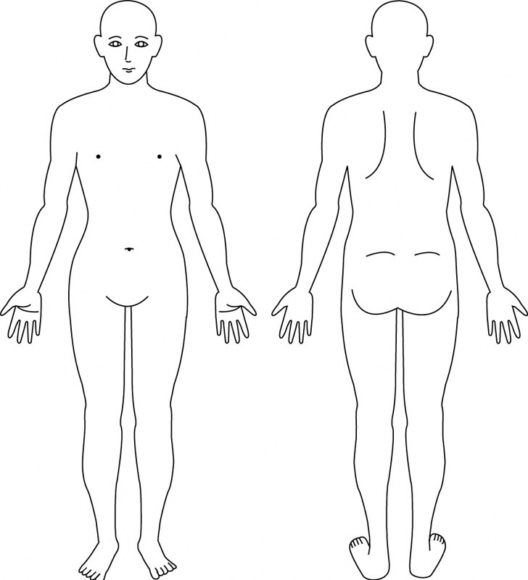
受傷部位
１．負傷者の区分及び程度 |  |  |  |  |  |  |  | ２．負傷者の避難方法
区 分 |  |  | 重 症 | 中等症 |  | 軽 傷 |  | 自力避難の方法
消防職員
消防団員 |  |  |  |  |  |  |  | 消防隊による援助
応急消火義務者
消防協力者 |  |  |  |  |  |  |  | 避難の必要なし
その他  の 者 | 自 損 |  |  |  |  |  |  | その他
その他  の 者 | その他
３．負傷者の受傷原因
火災にあおられる高温の物質に接触 |  |  |  |  | 消火中 |  | 避難中 |  | 就寝中 | 作業中 |  | その他
煙を吸う
飛散物・擦過
放射熱
飛び降り
その他
備考 １．受傷部位は、負傷箇所に状況を記載すること。
２．1及び３の欄には、該当欄に○を記載すること。

